钛基定向热发射研究
阶段进展合并报告
  - 既有阶段总结与三维膜层腔体新增结果 截至2026年10月22日
目前已从二维斜槽的占空比筛选，推进到六种结构的射线角域比较，再进入采用真实公开光学输入的三维钛基腔体求解。新结果支持“结构和膜层都显著影响响应，且已采样角度表现为法向强、大角度弱”的探索判断；尚未完成真实TA2的8–13 μm非偏振带内方向性验证。
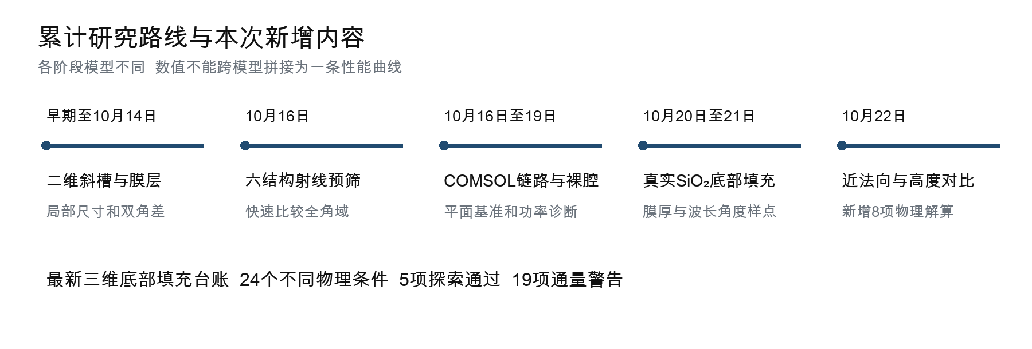
图 1 研究路线和本次合并范围。每段采用各自模型与质量口径，不能将数值直接相减作为跨阶段优化增益。
证据组 | 累计得到的核心结果 | 当前边界
二维Meep斜槽 | F＝0.65在三点比较中角差最大 | 局部尺寸筛选，非带内最优
六结构和尺寸射线 | A0与A3形成功率和集中度取舍 | 灰体底面假设不是真实膜
三维SiO₂底部填充 | 24个条件；5探索通过，19通量警告 | 不含网格收敛和完整角域
最新8项 | 全部完成；1探索通过，7通量警告 | 没有硬失败，不等于正式合格

本报告把10月14日全阶段总结、10月16日结构与尺寸筛选、10月19日裸腔审查及10月20–22日膜层三维结果整合为连续叙述，保留重要历史结论并更新已过时的“待计算”状态。原报告及失败记录均未修改。本次整理不启动新求解、不调整判据、不向GitHub上传。

1 研究目标和各阶段指标的边界
正式材料目标仍是TA2或钛，主要评价波段为8–13 μm，后续扩展至3–20 μm。需要同时回答两个问题：哪些可加工特征尺寸提高带内发射能力，以及辐射是否集中到希望的角域。单点吸收率高与角域集中是不同目标，应并行评价。
指标 | 准确含义 | 目前证据
单点方向吸收率 | 固定波长、角度、方位角与偏振的光学响应 | 三维COMSOL已有样点
带内方向发射率 | 固定方向上，对8–13 μm光谱按明确权重积分 | 射线已有；真实膜三维未完成
角锥内归一化功率 Q | 锥内辐射功率与等面积黑体半球带功率之比 | 射线已有；三维未完成
角锥功率占比 C | 锥内辐射占该发射体半球总辐射的比例 | 不同于Q，不能互换
峰向和角宽 | 峰值方向及经过角度加密验证的角分布宽度 | 三维只有稀疏φ＝0°切面
非偏振响应 | 同一物理条件下s与p按明确定义平均 | 三维配对范围有限

证据按模型分层
二维Meep包含相干电磁响应，但只代表无限延伸槽模型；射线覆盖大量三维方向，却不包含相干干涉、衍射与近场；COMSOL当前求解三维周期腔体，钛采用局部表面阻抗近似。三者服务于不同问题，不把射线角域指标或二维膜层高值移植为当前三维性能。

本次核对范围
历史结果沿用10月14日报告固定版本的数据台账及10月16日报告来源包，本次没有重新遍历GitHub全部分支或服务器全部大型场文件。新增底部填充结果按腔深、膜厚、波长、极角、方位角和偏振去重，共24个物理条件；这个数不是全项目算例总数，也不是24项正式合格。最新8项又在本次报告整理时读取服务器保存结果并核对文件指纹。

2 二维斜槽已经得到的尺寸线索
上一版全阶段报告的稳定材料系列采用周期50 μm、轴长40 μm、倾角30°、钛层总厚60 μm的二维斜盲槽。在同一r20、10.5 μm、p偏振条件下比较表面开口占空比，得到非单调响应。
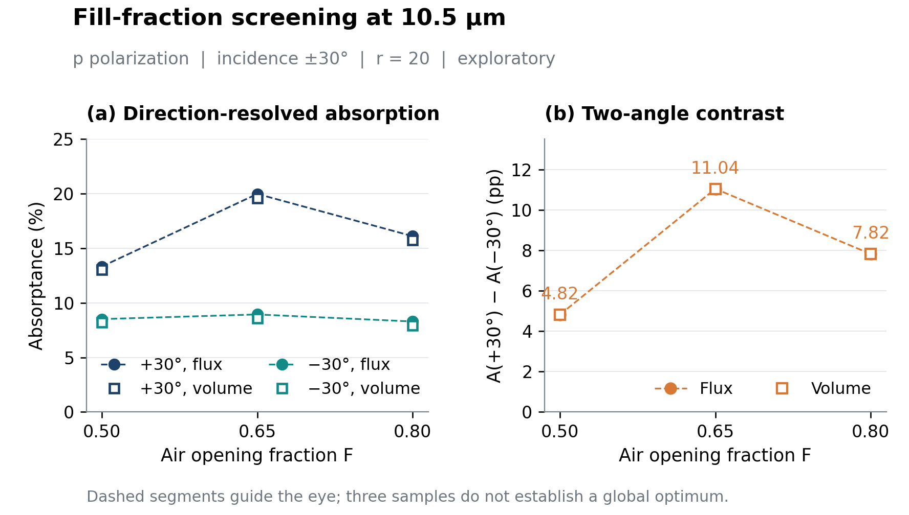
图 2 沿用10月14日已审查图。三点样本只支持F约0.65附近值得细化；虚线不是连续最优曲线。
占空比 F | ＋30°吸收 | −30°吸收 | 两角差 百分点
0.50 | 13.328% | 8.510% | 4.818
0.65 | 19.974% | 8.935% | 11.039
0.80 | 16.104% | 8.289% | 7.815

F＝0.65时，8、10.5和13 μm的两角差分别约11.417、11.039和8.557个百分点。通量与体损耗给出一致的主要排序，支持离散角不对称线索；独立吸收差约0.269–0.380个百分点仍限制细微排序。它不是8–13 μm连续平均，也不构成三维离轴波束证明。
开口改变时，最深处、剩余底厚和壁厚也随之变化。不能把起伏唯一归因于某种共振，也不能把F＝0.65称为全局最优。此结论作为二维路线保留，不因转入三维A3腔体而被删除。

3 历史膜层和旧角谱提供的另一条路线
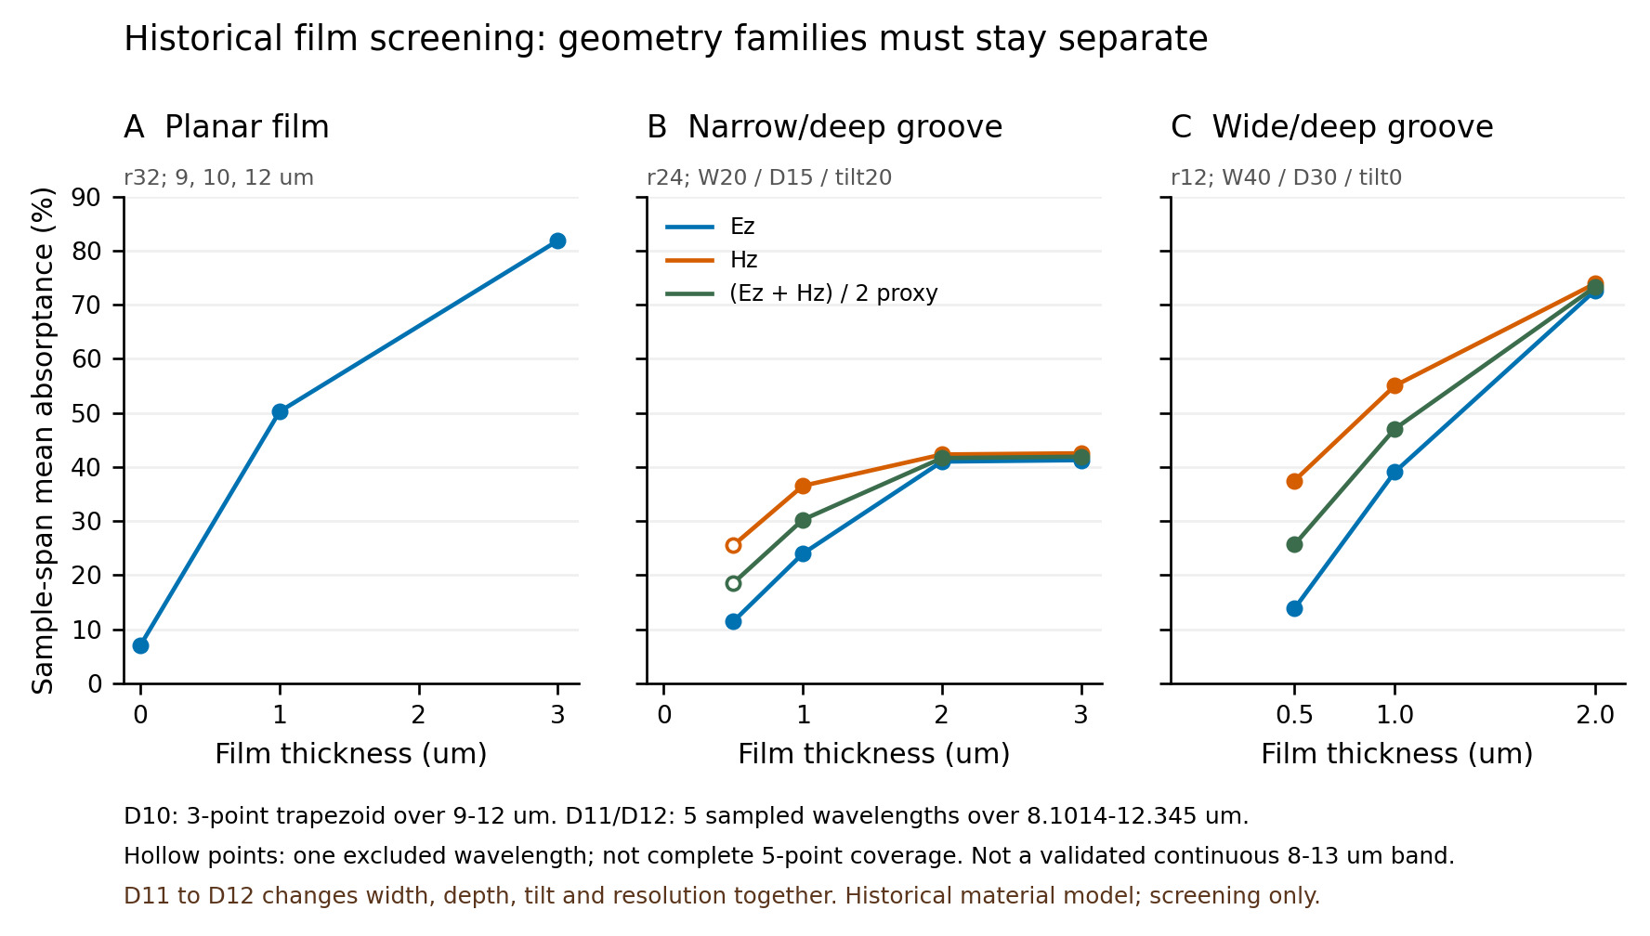
图 3 历史平面膜和两类内壁膜分别统计。材料、几何、网格与有效波长点不同，三个分面不能连成一条厚度规律。
历史系列 | 保存的探索结果 | 必须保留的条件
D10平面完整膜 | 1和3 μm约50.24%和81.84% | 9、10、12 μm三点跨度均值
D11窄深槽内壁膜 | 2至3 μm约41.65%至41.90% | 二维偏振代理，有效谱点有限
D12宽深槽内壁膜 | 2 μm代理约73.28% | r12探索，不能作精度验收
旧覆膜楔形角谱 | Ez通道采样峰约−50° | Hz和严格收敛不完整

这些结果说明“增加有损材料”与“调控几何辐射通道”应分别研究。D11的2至3 μm增益仅约0.246个百分点，支持该条件下增厚收益趋缓，但没有证明所有结构或波段都会饱和。
历史膜输入名为measured_lossy_wall_film，化学身份未确认为SiO₂或TiO₂。它不能与后续公开SiO₂底部填充数据混用。旧楔形的离轴采样峰也不等于完整带内主瓣、半高宽或实测热发射方向。

4 六种结构的三维射线预筛
六种拓扑已在几何光学层面比较。A0–A3为六角腔体家族，B为倾斜方形台体，C为倾斜方腔。下面保留原结构图，便于把当前A3路线放回完整候选范围。
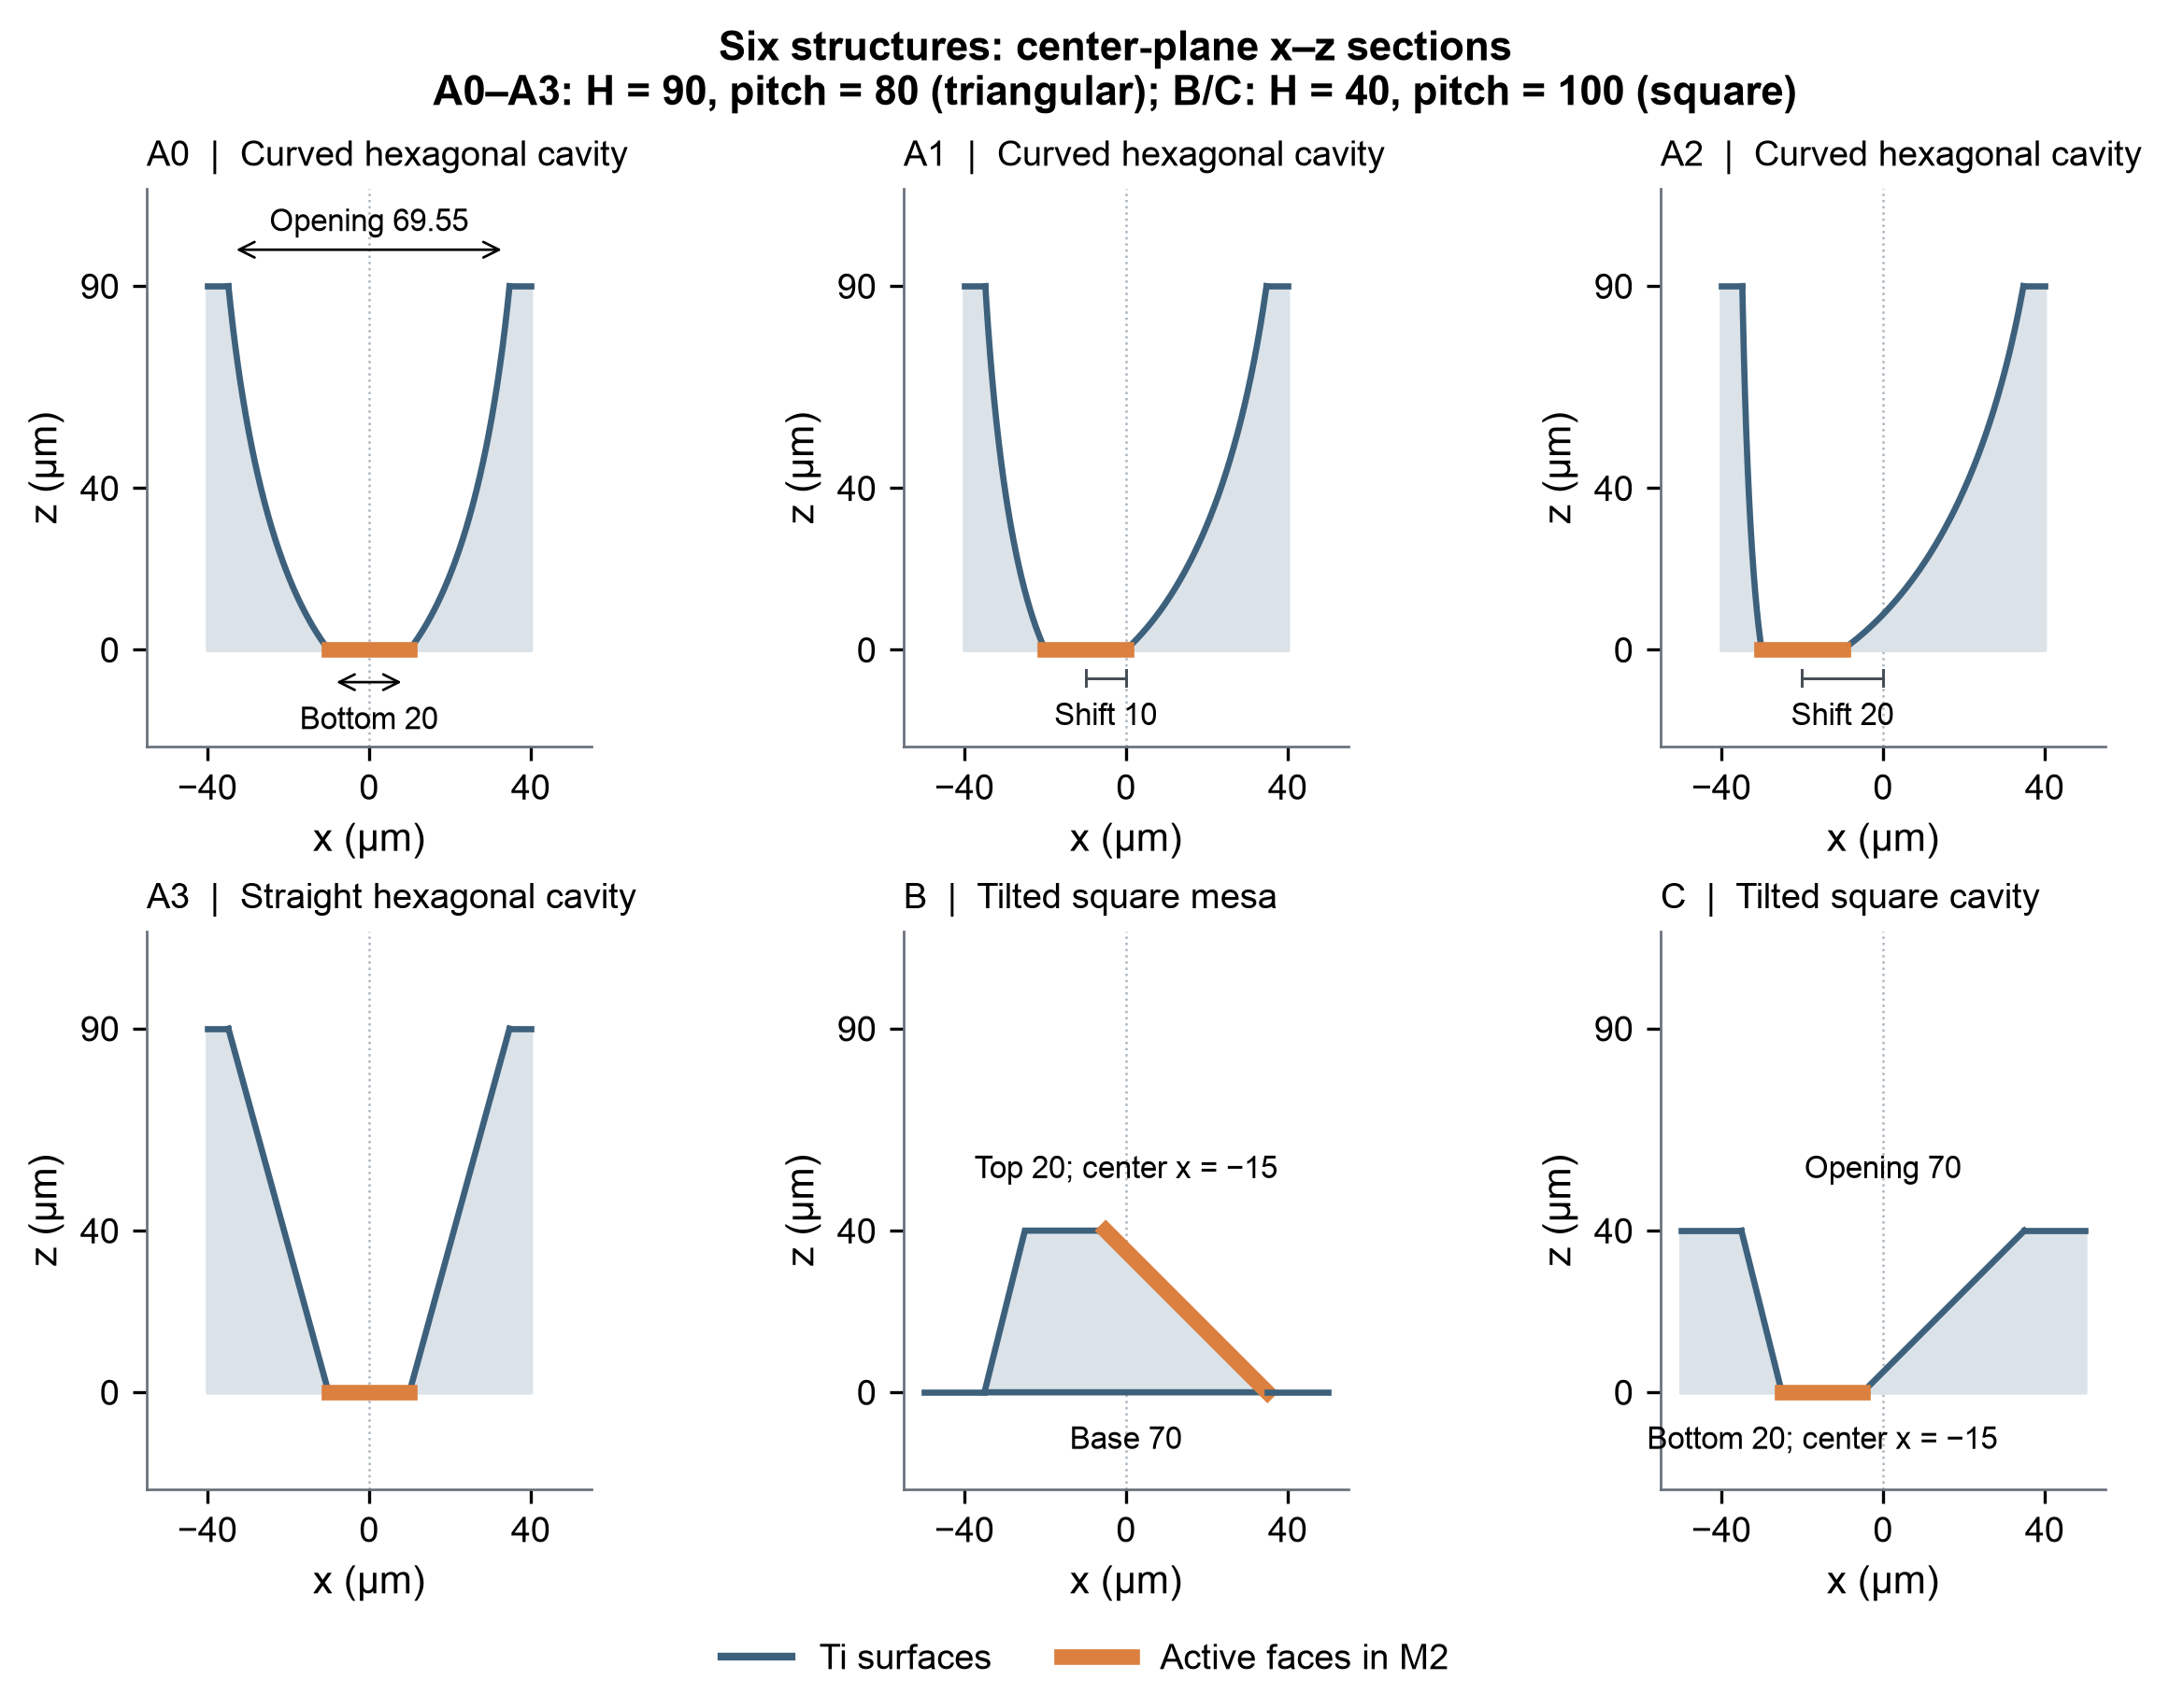
图 4 六种结构的中心剖面。A0–A3首轮H90、周期80 μm、底部对边距20 μm；B和C首轮H40、周期100 μm。橙色只标示M2假设活性面位置。
M1采用镜面不透明光学钛表面；M2仅将活性面设为吸收率0.90的灰体，其他壁面仍为钛。523 K仅用于普朗克光谱权重，不表示材料光学常数已在该温度验证。射线预筛不包含相干干涉、衍射、粗糙度、氧化或真实有限厚膜层。

5 射线尺寸优选呈现功率与集中度取舍
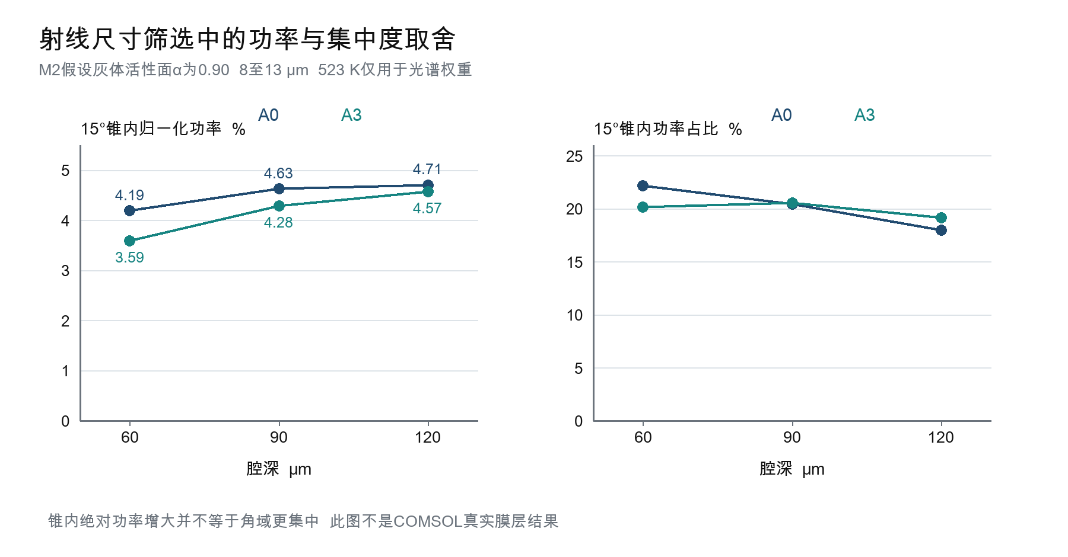
图 5 A0与A3在底部尺寸25 μm下的尺寸精筛结果。Q15是相对等面积黑体半球带功率的锥内功率；C15是该发射体自身辐射的锥内占比。
候选 | Q15 | Q30 | C15 | C30
A0 H90 | 4.630% | 11.091% | 20.41% | 48.89%
A0 H120 | 4.707% | 11.579% | 18.00% | 44.28%
A3 H90 | 4.283% | 11.308% | 20.55% | 54.26%
A3 H120 | 4.567% | 12.189% | 19.15% | 51.12%

在这组M2、底部尺寸25 μm的受控射线比较中，A0 H120的Q15最高，A3 H120的Q30最高。A0 H90的Q15仅比A0 H120低约1.64%，同时更浅且C15更高，因此保留为加工与集中度折衷候选。加深往往增加角锥内绝对功率，却未必提高角锥占比。
六拓扑预筛中的A1、A2有小角偏转线索；B的掠射发射率峰不等于最大投影辐射功率方向。不同拓扑的活性面积也不同，不宜以单一峰值建立唯一排行榜。当前只对A3进入了较系统的三维电磁探索，不能写成六种结构都完成了真实膜全波优选。

6 三维求解链路与裸钛基准
为避免在高深宽比三维结构中直接细分金属皮肤深度造成难以承受的网格，当前采用COMSOL频域模型和钛局部表面阻抗边界。该实现已通过平面控制，但尖边、材料近似及腔体网格仍须分别核对。
项目 | 已经得到的结果 | 结论范围
平面Ti IBC控制 | 14项实解，7组网格对通过 | 10.5 μm平面链路，不是腔体收敛
裸Ti腔体 C0 | 端口23.430%；表损23.528%；净通量24.928% | 完成但未通过探索性闭合
C0主要偏差 | 净通量与表损差1.400个百分点 | 不能直接扣除PEC偏差修正
恢复与保存策略 | 主求解后先保存模型，再进行后处理 | 后处理失败不再等于主解丢失

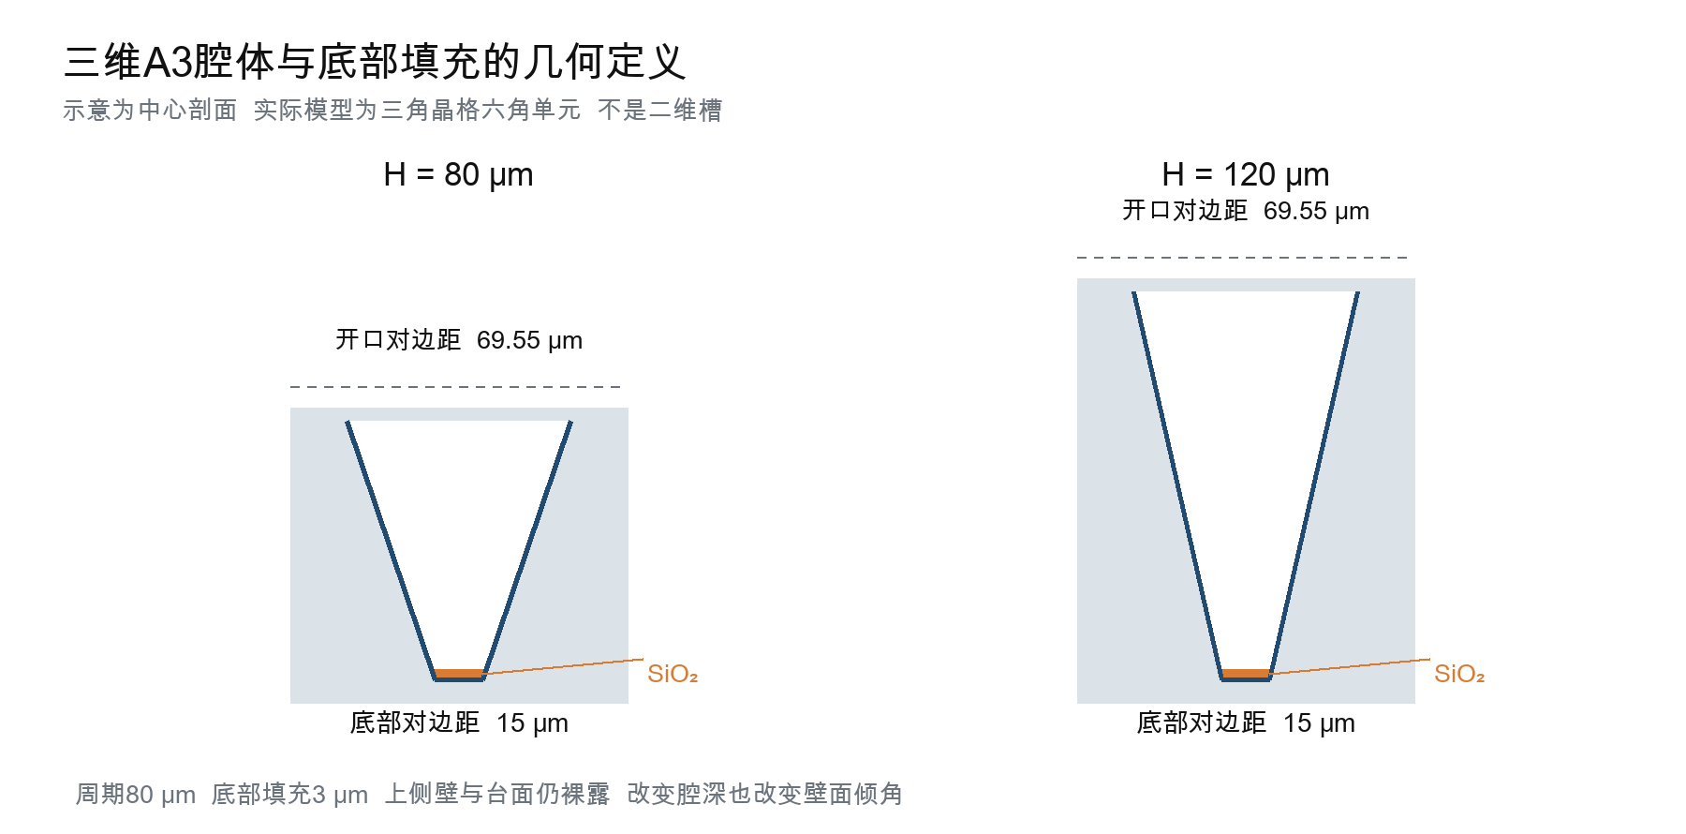
图 6 新三维高度家族的实际几何定义。H80和H120使用相同周期、开口和底部尺寸；底部3 μm为显式SiO₂填充。
H从80改为120 μm时，壁面倾角与填充层顶面尺寸也改变。因此后文称“高度家族比较”，不把变化唯一解释为纯高度效应。C0是裸钛腔体单点，不是“C0模态”的一种电磁本征模式。

7 真实SiO₂底部填充的膜厚结果
新路线使用公开的SiO₂光学常数和光学Ti输入，自腔底向上显式填充1、2或3 μm厚度。上侧壁与台面仍裸露，不能称为全壁面共形镀膜，更不能等同激光氧化层或实际TA2表面。
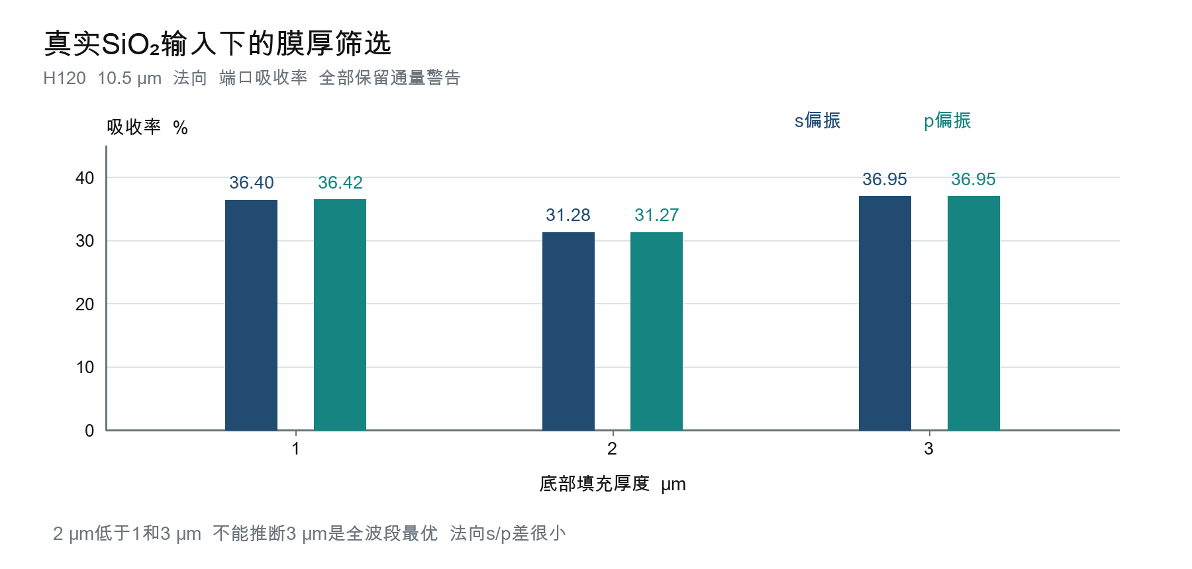
图 7 H120在10.5 μm法向的膜厚与偏振对照。每个柱均为真实三维求解结果，但仍有通量一致性警告。
厚度 | s端口吸收 | p端口吸收 | s膜层损耗 | p膜层损耗
1 μm | 36.401% | 36.424% | 11.765% | 11.776%
2 μm | 31.279% | 31.270% | 9.572% | 9.566%
3 μm | 36.951% | 36.950% | 15.607% | 15.606%

吸收率并非随厚度单调增加：1和3 μm约36.4%与36.95%，2 μm约31.27%。3 μm可作为后续角度对照的工作厚度，但不是已确认的全波段最优。法向s/p差很小，不能据此否定斜角偏振效应。
SiO₂来源为Kischkat公开薄膜数据，固定版本表的范围为1.53846–14.28571 μm。该输入覆盖当前10.5和13 μm样点，但不能直接外推到20 μm；后续3–20 μm扩展需要有来源、范围和温度条件明确的新材料数据。原公开样品约510 nm厚，借用其光学常数建模微米级填充也需要保留制备态适用性限制。

8 新增角度样点显示法向增强趋势
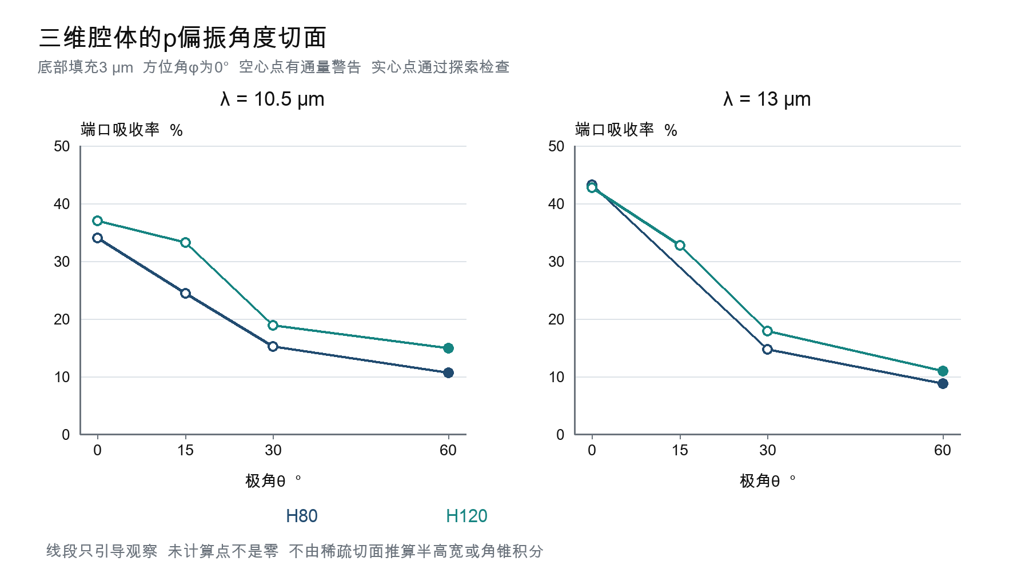
图 8 已完成的3 μm底部填充p偏振角度切面，合并本批与前批对应条件。不是完整二维角域或连续光谱。
腔深 | 波长 | 0° | 15° | 30° | 60°
H80 | 10.5 μm | 34.04% | 24.36% | 15.15% | 10.66%
H120 | 10.5 μm | 36.95% | 33.21% | 18.85% | 14.90%
H80 | 13 μm | 43.25% | 未计算 | 14.72% | 8.79%
H120 | 13 μm | 42.71% | 32.77% | 17.90% | 10.99%

两种高度在已采样角度均呈现法向较强、60°较弱。H80在10.5 μm由法向34.04%降到60°10.66%，在13 μm由43.25%降到8.79%；这些变化远大于相应方法间的已观察差值，可作为继续法向路线的筛选依据。
但方位角目前主要固定为φ＝0°，中间角度仍稀疏。不能据此声称精确峰向、15°窄角发射、半高宽、角锥功率占比或8–13 μm带内发射率已得到验证。

9 腔深和偏振的影响不能只看单个最大值
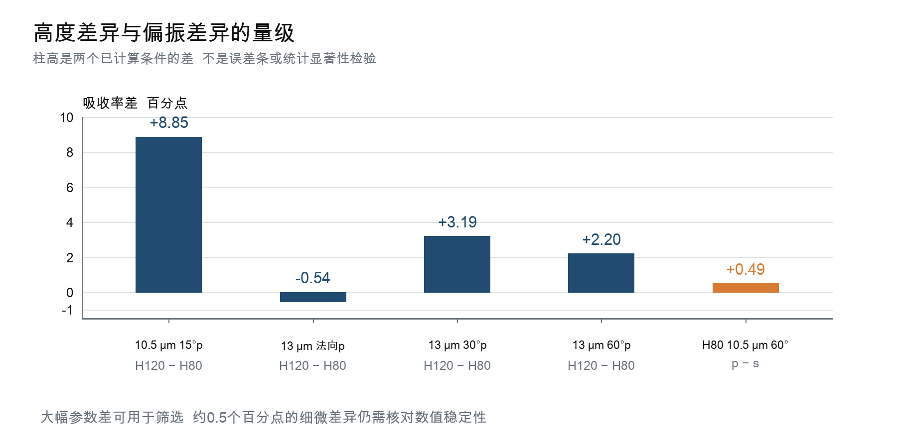
图 9 前四柱为H120减H80，末柱为同一H80条件下p减s。差值只是已采样点的对比，不是统计显著性结论。

更深的腔体在部分斜角下吸收更高
10.5 μm、15°p时，H120为33.21%，H80为24.36%，差8.85个百分点。13 μm、30°p时差3.19个百分点，60°p时差2.20个百分点。这些结果支持深度家族确实影响角响应，但也提示深腔提高斜角吸收后，不一定更利于法向集中。
13 μm法向H80为43.25%、H120为42.71%，仅差0.54个百分点。尚未完成收敛核对，不据此宣布H80法向更优。高度、倾角和填充层横向尺度同时变化，机制需要受控设计进一步区分。

60°单点的s与p差异较小
H80、10.5 μm、60°时，p为10.660%、s为10.168%，差0.492个百分点。s算例的净通量与材料损耗差0.522个百分点，相对差约5.39%，所以暂不认定已有可靠的强偏振选择性。这里比较差值量级，不把功率记账差当作严格误差条或显著性检验。

10 保存损耗分区帮助安排后续计算
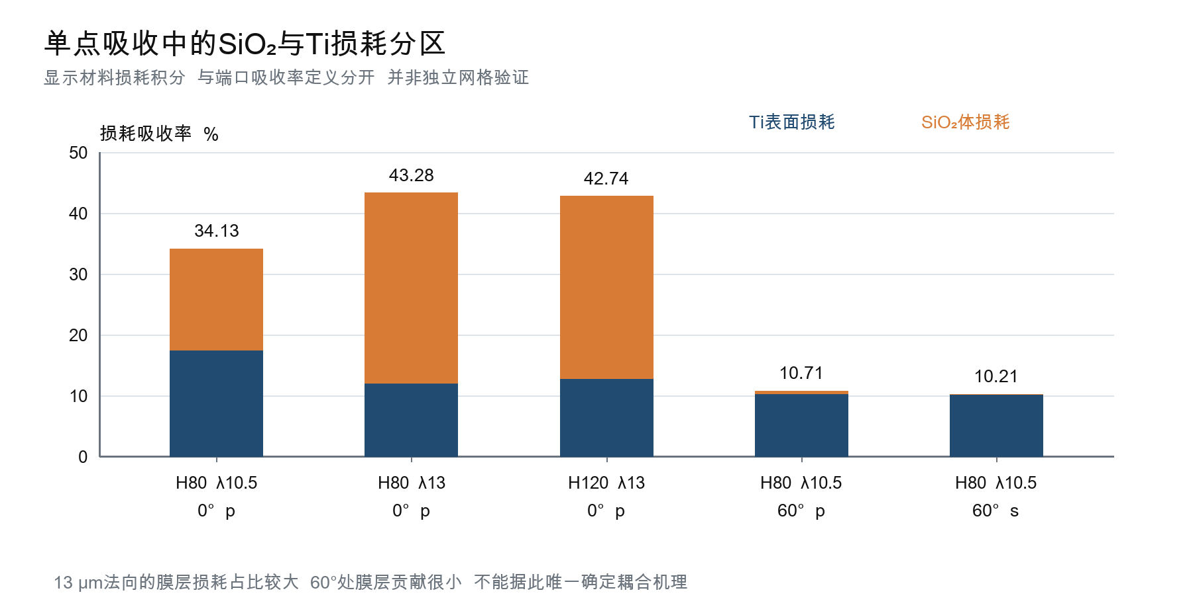
图 10 Ti表面损耗与SiO₂体损耗分区。分区和总端口吸收定义不同，不把分区柱顶改标为端口值。
条件 | 端口吸收 | Ti表损 | SiO₂体损 | 总材料损耗
H80 13 μm 0°p | 43.25% | 12.05% | 31.23% | 43.28%
H80 10.5 μm 60°p | 10.66% | 10.23% | 0.481% | 10.71%
H80 10.5 μm 60°s | 10.17% | 10.20% | 0.008% | 10.21%

在H80、13 μm法向样点，SiO₂体损耗约31.23%，明显高于同点Ti表损约12.05%；但60°、10.5 μm处膜层贡献很小。p与s的Ti损耗接近，膜层分区不同，提供了后续场分布与耦合分析的线索。
这种分区不是证明某一种共振机制的充分证据。必须先控制源、网格、材料和几何，再结合场分布及参数扰动判断；也不能把裸腔C0与有膜腔体的粗网格差值直接写成严格的涂层净增益。

11 目前的数值问题与结果可信度
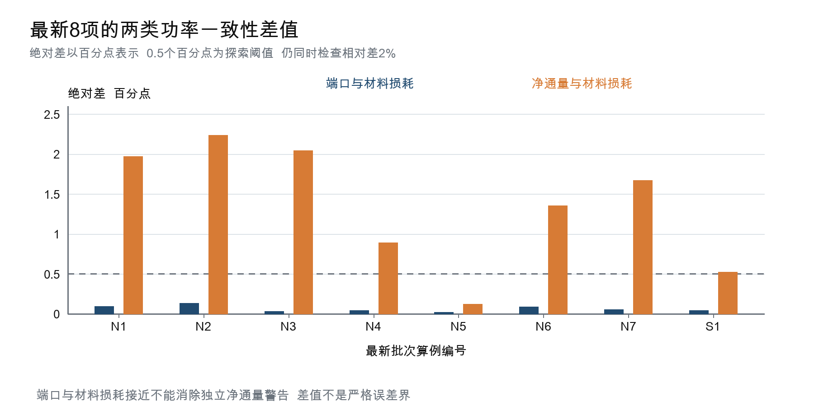
图 11 最新8项的端口与损耗差，以及独立净通量与损耗差。0.5个百分点门槛只是其中一个检查，仍同时保留相对差等判据。
检查 | 当前状态 | 报告处理
结果与模型保存 | 最新8项指纹匹配，原生退出码均0 | 求解完成和数值通过分开
入射方向和偏振 | 最新8项独立源检查通过 | 不再把错误源绑定解释为物理差异
端口与材料损耗 | 24点绝对差0.021–0.135个百分点 | 支持内部一致性，非完整独立验证
净通量与材料损耗 | 24点绝对差0.069–2.791个百分点 | 19点保留警告，不改成正式合格
网格收敛 | 三维真实膜腔体尚未建立 | 限制绝对性能和细微排序

探索绝对功率差阈值为0.005，即0.5个百分点；相对吸收差2%、周期侧面和被动性等检查仍保留。原0.002严格诊断和旧失败记录没有删除。明确列出的净通量相关检查可以作为非阻断警告继续探索，但accepted状态没有被改写。
已观察的大幅角变化和8.85个百分点的参数差具有筛选价值；0.5个百分点左右的小差异不宜定论。所有差值都不是总不确定度上界，也不覆盖材料模型、加工误差、尖边或温度依赖。

12 保存场诊断缩小了偏差来源范围
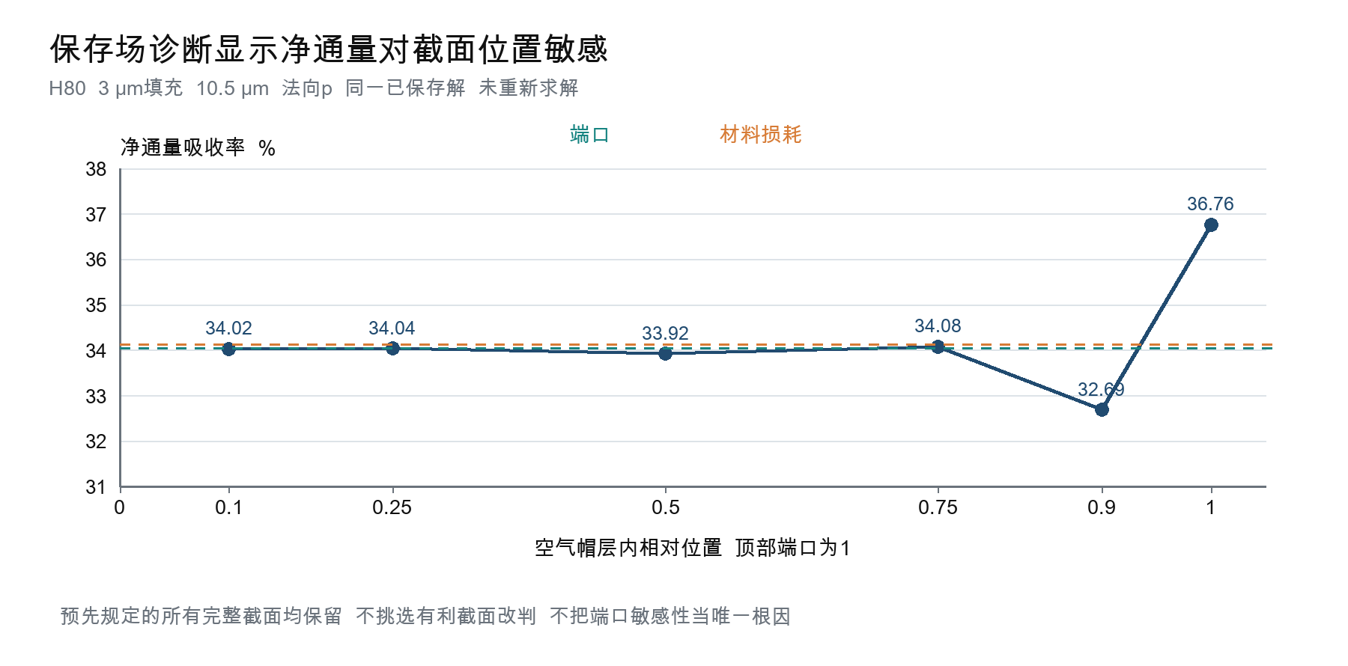
图 12 本批配套H1保存场诊断。原顶部端口、所有预定完整截面和周期侧面均保留，未挑选有利截面重定义合格。
同一个H80、10.5 μm法向保存解中，中部完整截面的净通量吸收约33.92–34.08%，接近材料损耗34.13%；靠近顶部0.9位置降至32.69%，原顶部为36.76%。把顶部积分阶数由6提高到10没有消除偏差，内置与手工同场积分结果一致。
这一结果支持“端口邻域的离散场及导数重构对截面位置敏感”的诊断线索，不能据此宣布唯一根因已经确定。周期侧面最大单对残差约0.0345个百分点，小于顶部差，但仍应保留核对。

后续怎样减少反复停在同类问题
固定源和端口基的独立准入；在主求解后优先保存模型；同时保存端口、材料损耗和净通量三套指标；对计划中的新点先做几何、网格和资源准入。选择一个代表性大警告点做局部端口与空气网格对照，并同步推进少量有辨别力的新角度点，不把整批都变成重复基准。
不能通过挑截面、扣PEC背景、放宽相对损耗规则或把警告改为通过来追求进度。也不需要把已经存在的24个探索条件全部推倒重算；先验证代表点能否稳定主要排序，再决定哪些条件值得加密。

13 距离目标还缺什么以及下一批安排
目标 | 已完成的推进 | 仍缺的关键证据
尺寸影响规律 | 二维F筛选；射线尺寸折衷；三维H80与H120样点 | 受控参数路径及代表点收敛
8–13 μm发射能力 | 当前三维10.5和13 μm等单点 | 固定角的足够密光谱与积分收敛
方向性 | 射线全角域；三维单方位稀疏切面 | 峰区角度加密、方位角及角锥积分
偏振 | 法向膜厚s/p配对和一个斜角s点 | 关键候选的同条件斜角s/p配对
真实材料和加工 | 公开光学Ti与SiO₂代理 | TA2加工态、实际膜层、粗糙度和温度
3–20 μm扩展 | 研究目标已明确，材料与算法路线已准备 | SiO₂在14.29 μm以上的新来源及新样点

建议下一批以六至八小时为组织窗口
第一优先是一个代表性法向或15°大警告点的局部网格对照，并保持原材料、源、几何和所有记账指标。第二优先补H80、13 μm的15°，再补一个峰区中间角或匹配s偏振点。若方法检查稳定，再加入9或11.5 μm等有辨别力的波长，而不是立刻铺满全谱全角域。8 μm等接近衍射级掠射条件的点需单独解决端口准入，不能直接绕过。
本批8项含控制和诊断，实际总耗时6小时40分；单例总用时约37–75分钟，物理解算约27–62分钟，最高自有内存约51.2 GiB。下一批同级粗网格点可按约0.6–1.3小时每点规划；局部加密暂按1.5–3小时预留，因此总窗口约6–8小时，若自由度或磁盘I/O增加可能更久。以上是未准入的估计，不是已启动或保证完成时间。
资源安排继续采用16核、并发1，启动和运行均保留主机空闲内存，所有暂存与结果放在D盘，避免影响其他人的任务。机器学习可待可信参数样本积累后用于代理建模和选点；当前首要缺口是谱角覆盖与数值一致性，不是缺少算法名称。
本报告最终数据刷新时间为北京时间2026年10月22日 20:23。本批于10月22日16:22结束，当前本批无活动任务，剩余求解时间为0。本次仅整理报告，未启动下一批。

附录 A 三维底部填充结果台账
以下24行按完整物理条件去重，均是显式SiO₂底部填充与钛阻抗边界模型。所有值以入射功率为分母，A端口、A损耗与A通量保留各自定义。通过仅指探索性单点检查，不代表网格或材料验证。
编号 | H | t | λ | θ | 偏振 | A端口 | A损耗 | A通量 | 状态
H1 | 80 | 3 | 10.5 | 0 | p | 34.038 | 34.127 | 36.757 | 通量警告
N1 | 80 | 3 | 10.5 | 15 | p | 24.359 | 24.454 | 26.421 | 通量警告
N6 | 80 | 3 | 10.5 | 30 | p | 15.149 | 15.239 | 16.590 | 通量警告
H2 | 80 | 3 | 10.5 | 60 | p | 10.660 | 10.715 | 10.561 | 探索通过
S1 | 80 | 3 | 10.5 | 60 | s | 10.168 | 10.210 | 9.687 | 通量警告
N3 | 80 | 3 | 13 | 0 | p | 43.248 | 43.279 | 45.325 | 通量警告
N4 | 80 | 3 | 13 | 30 | p | 14.715 | 14.758 | 15.650 | 通量警告
N5 | 80 | 3 | 13 | 60 | p | 8.793 | 8.814 | 8.694 | 探索通过
W4 | 120 | 1 | 10.5 | 0 | p | 36.424 | 36.560 | 39.297 | 通量警告
W2 | 120 | 1 | 10.5 | 0 | s | 36.401 | 36.534 | 39.248 | 通量警告
A1 | 120 | 1 | 10.5 | 30 | p | 18.813 | 18.946 | 20.117 | 通量警告
A3 | 120 | 1 | 10.5 | 60 | p | 14.979 | 15.068 | 14.860 | 探索通过

H、t、λ的单位为μm，θ为度；三个A列单位为百分数。不是8–13 μm平均值，也不将同一文件在服务器、GitHub或备份中重复计数。累计5点探索通过、19点通量警告，不能把24点都称为合格。
早期Q0原文件仍标为诊断失败，其保留失败项属于净通量相关检查。本报告不回写旧状态；“通量警告”是汇编时对剩余数值问题的文字分类。网格、控制、预检和未完成尝试没有计入这24个物理条件。

附录 A 三维底部填充结果台账续
以下24行按完整物理条件去重，均是显式SiO₂底部填充与钛阻抗边界模型。所有值以入射功率为分母，A端口、A损耗与A通量保留各自定义。通过仅指探索性单点检查，不代表网格或材料验证。
编号 | H | t | λ | θ | 偏振 | A端口 | A损耗 | A通量 | 状态
B1 | 120 | 1 | 13 | 0 | p | 24.738 | 24.773 | 26.297 | 通量警告
W1 | 120 | 2 | 10.5 | 0 | p | 31.270 | 31.366 | 33.951 | 通量警告
Q0 | 120 | 2 | 10.5 | 0 | s | 31.279 | 31.374 | 33.950 | 通量警告
W5 | 120 | 3 | 10.5 | 0 | p | 36.950 | 37.053 | 39.844 | 通量警告
W3 | 120 | 3 | 10.5 | 0 | s | 36.951 | 37.056 | 39.728 | 通量警告
N2 | 120 | 3 | 10.5 | 15 | p | 33.209 | 33.341 | 35.578 | 通量警告
A2 | 120 | 3 | 10.5 | 30 | p | 18.852 | 18.983 | 20.115 | 通量警告
A4 | 120 | 3 | 10.5 | 60 | p | 14.897 | 14.984 | 14.777 | 探索通过
B2 | 120 | 3 | 13 | 0 | p | 42.712 | 42.742 | 44.742 | 通量警告
N7 | 120 | 3 | 13 | 15 | p | 32.766 | 32.819 | 34.488 | 通量警告
C1 | 120 | 3 | 13 | 30 | p | 17.905 | 17.968 | 18.948 | 通量警告
C2 | 120 | 3 | 13 | 60 | p | 10.989 | 11.020 | 10.951 | 探索通过

H、t、λ的单位为μm，θ为度；三个A列单位为百分数。不是8–13 μm平均值，也不将同一文件在服务器、GitHub或备份中重复计数。累计5点探索通过、19点通量警告，不能把24点都称为合格。
A3、A4、B1、B2采用修复端口基后的r2最终结果；不混入旧mode或r1未完成尝试。A1、A2保留其固定来源复用关系。N1–N7及S1是10月22日新增8项。

附录 B 来源衔接和可追溯文件
此前四份报告是本报告的历史主线，不直接覆盖或拼接其原始Word正文。保留有科学意义的图表与结论，对已完成的新阶段更新叙述；重复状态、旧预计时间和已失效的待计算清单不再当作现状。
历史报告1 定向热发射项目全阶段计算总结报告_20261014.docx
历史报告2 六种钛基微结构定向热发射筛选报告_20261016.docx
历史报告3 钛基候选结构角域精筛与COMSOL验证分析报告_20261016.docx
历史报告4 钛腔体夜间计算审查报告_20261019.docx
来源编号 | 主要输入文件或目录 | 用于什么
S1 | meep_comprehensive_report_20261014/publish/data | 二维结果、旧膜层与历史审计
S2 | cpc_report_20261016/analysis.json | 六拓扑三维射线预筛
S3 | candidate_analysis_20261016/analysis.json | 尺寸射线和COMSOL平面控制
S4 | cavity_explore_20261018/C0_result_review_20261019.json | 裸腔完成值与未通过判据
S5 | coated_cavity_floorfilm_20261019/continue_20261020_r1 | 法向1与3 μm膜厚及偏振
S6 | 同上主目录的ooc_queue及warnexplore | 法向2 μm的s与p结果
S7 | 同上主目录的modefix_20261021/r2 | 修复后60°与13 μm样点
S8 | 同上主目录的direction_height_20261021 | 前批4个高度与角度点
S9 | 同上主目录的nearaxis_height_20261022 | 最新8项与保存场诊断
S10 | meep_screen/lab_comsol_nearaxis_height_20261022/material.json | 公开光学输入、来源版本与适用域

除S10外，上表目录均以项目outputs为前缀；同上主目录为outputs/coated_cavity_floorfilm_20261019。合并输入与每个本地源文件SHA256另存consolidated_evidence.json；图表及本报告生成脚本同目录保留。历史GitHub来源仍沿用原报告固定版本，本次没有声称完成一次新的全库扫描。
本次报告的可用结论是选择下一轮有辨别力的参数与角度，而不是宣告最终结构已经达到8–13 μm高发射率和窄角指标。当前三维样点没有推翻旧射线候选，也没有验证其全部带内预测。

